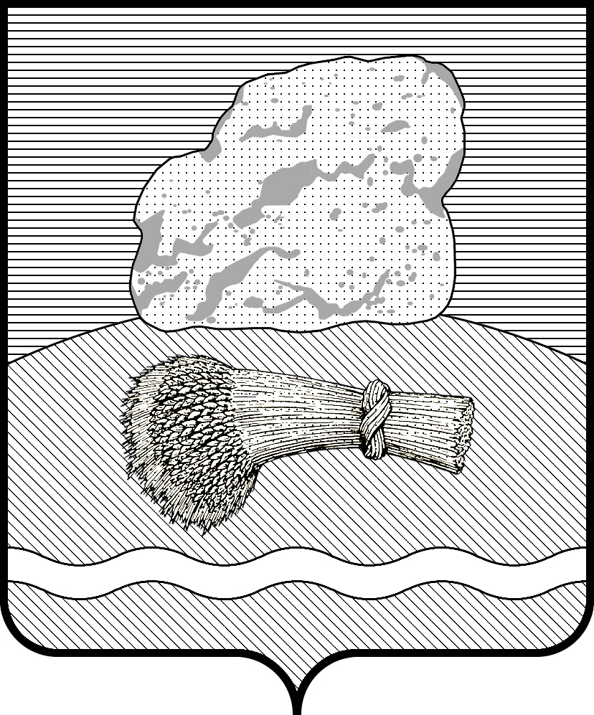
РОССИЙСКАЯ ФЕДЕРАЦИЯ
Калужская область

Районное Собрание представителей муниципального района
«ДУМИНИЧСКИЙ РАЙОН»

РЕШЕНИЕ
« 21 » 11 2023 г. № 63 .

О признании утратившим силу Решения Районного
Собрания представителей МР «Думиничский район» от 22.11.2022 года №74 «Об утверждении прогнозного плана приватизации имущества, являющегося муниципальной собственностью МР «Думиничский район», на 2023 год»

В связи с тем, что объекты муниципальной собственности, включенные в прогнозный план приватизации муниципального имущества на 2023 год, не были реализованы, руководствуясь Федеральным законом от 21.12.2001 года № 178-ФЗ «О приватизации государственного и муниципального имущества», Решением Районного Собрания представителей муниципального района «Думиничский район» от 10.08.2017 года № 27 «Об утверждении порядка планирования приватизации и принятия решений об условиях приватизации муниципального имущества МР «Думиничский район», Уставом муниципального района, Районное Собрание представителей МР «Думиничский район» РЕШИЛО:
1. Признать утратившим силу Решение Районного Собрания представителей от 22.11.2023 года №74 «Об утверждении прогнозного плана приватизации имущества, являющегося муниципальной собственностью МР «Думиничский район», на 2023 год».
2. Настоящее решение вступает в силу с даты его опубликования в районной газете «Думиничские вести», подлежит опубликованию на официальном сайте www.zskaluga.ru и на официальном сайте МР «Думиничский район» https://duminichi-r40.gosweb.gosuslugi.ru/.

Глава муниципального района А. С. Шишова

